中国铁矿石价格指数（CIOPI）

中国钢铁工业协会 2014年8月1日印发

一、进口铁矿石价格（OPI）
8月1日，直接进口铁矿石62%品位干基粉矿到岸价格为93.30美元/吨，环比每吨下降0.69美元，降幅为0.73%；当月平均价格为93.30美元/吨。
8月1日，现货贸易进口铁矿石62%品位干基粉矿人民币含税价格为692.57元/吨，环比每吨下降2.81元，降幅为0.40%，当月平均价格为692.57元/吨。
8月1日，直接进口铁矿石58%品位干基粉矿到岸价格为79.41美元/吨，环比每吨上升0.06美元，升幅为0.08%；当月平均价格为79.41美元/吨。
8月1日，现货贸易进口铁矿石58%品位干基粉矿人民币含税价格为598.65元/吨，环比每吨上升2.06元，升幅为0.35%，当月平均价格为598.65元/吨。
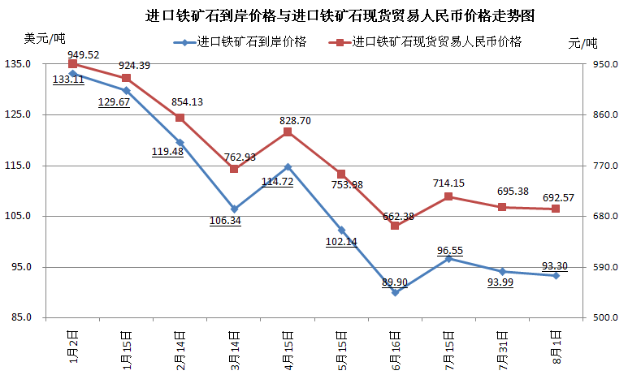
二、国产铁矿石价格
8月1日，国产铁矿石62%品位干基铁精矿含税价格为727.40元/吨，环比每吨上升0.16元，升幅为0.02%，比进口铁矿石高34.83元/吨，升高幅度为5.03%；当月平均价格为727.40元/吨，比进口铁矿石高34.83元/吨，升高幅度为5.03%。
8月1日，国产铁矿石65%品位干基铁精矿含税价格为817.27元/吨，环比每吨上升0.18元，升幅为0.02%，当月平均价格为817.27元/吨。
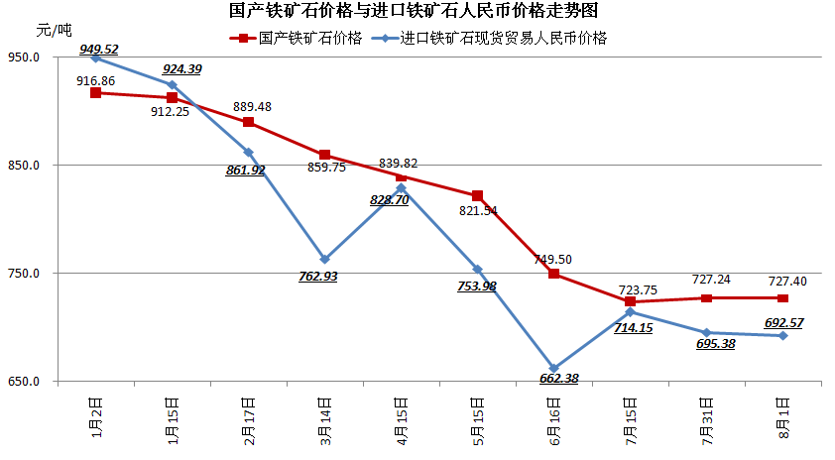
三、中国铁矿石价格指数（CIOPI）
8月1日，中国铁矿石价格指数（CIOPI）325.88点，环比下降1.74点，降幅为0.53%。其中：国产铁矿石价格指数为282.69点，环比上涨0.07点，涨幅为0.02%；进口铁矿石价格指数为345.43点，环比下降2.55点，降幅为0.73%。
